Областная антинаркотическая межведомственная
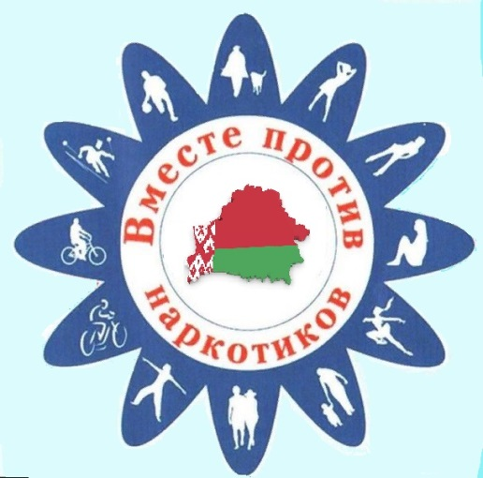
профилактическая акция «Вместе против наркотиков»

1. Общие положения:
Настоящее Положение о проведении областной антинаркотической межведомственной акции «Вместе против наркотиков» определяет порядок и сроки ее проведения.

2. Цели и задачи:
Цель:формирование у детей и подростков установки на здоровый образ жизни, предупреждение употребления и распространения наркотических средств среди несовершеннолетних путем проведения антинаркотической пропаганды, профилактических мероприятий.
Задачей является осуществление межведомственных мероприятий (разработка новых форм) антинаркотической превенции.

3. Организаторы и партнеры Акции:
Организаторами Акции являются главное управление по образованию, комиссия по делам несовершеннолетних облисполкома.
Акция проводится в тесном взаимодействии с управлениями внутренних дел, культуры, спорта и туризма, главными управлениями по здравоохранению, идеологической работы и по делам молодежи облисполкома, а также общественными организациями.

4. Сроки и порядок проведения Акции:
Срок проведения Акции с 24 февраля по 5 марта 2021 г.
Мероприятия Акции проводятся в соответствии с прилагаемым планом.

